**2. Análisis de una señal continua en el tiempo:**

**a. Gráficos de los experimentos realizados (historial temporal de la medida completa de 200s, y 2 ó 3 de periodos de 10s).(0.5 puntos)**

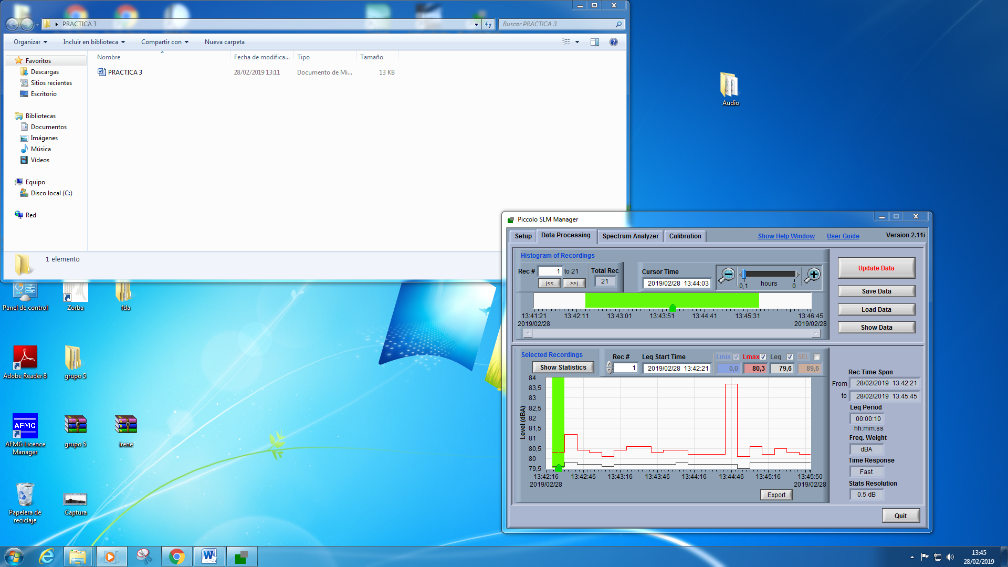

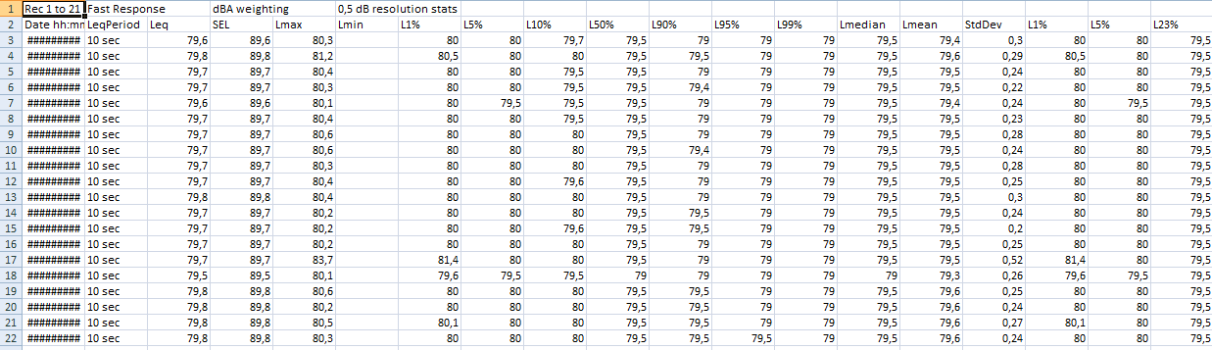

**b. Preguntas:**

**i. Obtenga el Leq de la medida completa de 200s. Presente los cálculos (0.5 puntos)**

Utilizamos la siguiente fórmula: Leq = 10*log( )

Primero calculamos el sumatorio por un lado para que nos resulte más sencillo:

= +++++ +

++++++++

++++ = 1871102544

Por tanto, Leq = 10* log(1/20*1871102544) = 79.71dB

**(OPCIONAL)** Ahora vamos a poner los resultados del mismo apartado pero con los datos que tenemos tras haber realizado una sola medida de 200s.



Leq = 10*log( )

Leq = 10*log() = 79.7dB

Vemos cómo da el mismo resultado que anteriormente.

**ii. Obtenga el Leq de los 2 periodos de 100s, y la desviación estándar de los mismos. Presente los cálculos en una tabla. (0.5 puntos)**

Leq = 10*log( )

* SUMATORIO Y LEQ DEL PRIMER PERIODO DE 100s

= +++++ +

++= 931179437

Leq = 10* log(1/10*931179437) = 79.69dB

* SUMATORIO Y LEQ DEL SEGUNDO PERIODO DE 100s

=+++++

++++ = 939923107.1

Leq = 10* log(1/10*939923107.1) = 79.73dB

Ahora calculamos la desviación estándar, sumando la columna StdDev y dividiendo entre el número de casos.

En conclusión:

| **Periodo de tiempo (100s)** | **Leq** | **Desviación estándar** |
| --- | --- | --- |
| **1º periodo** | 79.69dB | 0.257 |
| **2º periodo** | 76.73dB | 0.277 |

**iii. Obtenga el Leq de los 4 periodos de 50s, y la desviación estándar de los mismos. Presente los cálculos en una tabla. (0.5 puntos)**

* SUMATORIO Y LEQ DEL PRIMER PERIODO DE 50s

= +++= 464552286.6

Leq = 10* log(1/5*464552286.6) = 79.68dB

* SUMATORIO Y LEQ DEL SEGUNDO PERIODO DE 50s

=+ +++= 466627150.4

Leq = 10* log(1/5*466627150.4) = 79.7dB

* SUMATORIO Y LEQ DEL TERCER PERIODO DE 50s

=++++= 468800978.9

Leq = 10* log(1/5*468800978.9) = 79.72dB

* SUMATORIO Y LEQ DEL CUARTO PERIODO DE 50s

=++++= 471122128.2

Leq = 10* log(1/5*471122128.2) = 79.74dB

| **Periodo de tiempo (50s)** | **Leq** | **Desviación estándar** |
| --- | --- | --- |
| **1º periodo** | 79.68dB | 0.258 |
| **2º periodo** | 79.7dB | 0.256 |
| **3 ºperiodo** | 79.72dB | 0.302 |
| **4º periodo** | 79.74dB | 0.252 |

**iv. Obtenga el Leq de los 10 periodos de 20s, y la desviación estándar de los mismos. Presente los cálculos en una tabla. (0.5 puntos)**

* SUMATORIO Y LEQ DEL PRIMER PERIODO DE 20s

= += 186700342.5

Leq = 10* log(1/2*186700342.5) =79.7dB

* SUMATORIO Y LEQ DEL SEGUNDO PERIODO DE 20s

=+ = 186650860.2

Leq = 10* log(1/2*186650860.2) =79.7dB

* SUMATORIO Y LEQ DEL TERCER PERIODO DE 20s

=+ = 184526514

Leq = 10* log(1/2*184526514) =79.65dB

* SUMATORIO Y LEQ DEL CUARTO PERIODO DE 20s

= += 186650860.2

Leq = 10* log(1/2*186650860.2) =79.7dB

* SUMATORIO Y LEQ DEL QUINTO PERIODO DE 20s

= += 186650860.2

Leq = 10* log(1/2*186650860.2) =79.7dB

* SUMATORIO Y LEQ DEL SEXTO PERIODO DE 20s

= += 188824688.7

Leq = 10* log(1/2*188824688.7) =79.75dB

* SUMATORIO Y LEQ DEL SÉPTIMO PERIODO DE 20s

= += 186650860.2

Leq = 10* log(1/2*186650860.2) =79.7dB

* SUMATORIO Y LEQ DEL OCTAVO PERIODO DE 20s

=+= 182450523.9

Leq = 10* log(1/2*182450523.9) =79.60dB

* SUMATORIO Y LEQ DEL NOVENO PERIODO DE 20s

=+= 190998517.2

Leq = 10* log(1/2*190998517.2) =79.8dB

* SUMATORIO Y LEQ DEL DÉCIMO PERIODO DE 20s

=+= 190998517.2

Leq = 10* log(1/2*190998517.2) =79.8dB

| **Periodo (10s)** | **Leq** | **Desviación estándar** |
| --- | --- | --- |
| **1º periodo** | 79.7dB | 0.295 |
| **2º periodo** | 79.7dB | 0.23 |
| **3º periodo** | 79.65dB | 0.235 |
| **4º periodo** | 79.7dB | 0.26 |
| **5º periodo** | 79.7dB | 0.265 |
| **6º periodo** | 79.75dB | 0.27 |
| **7º periodo** | 79.7dB | 0.225 |
| **8º periodo** | 79.60dB | 0.39 |
| **9º periodo** | 79.8dB | 0.245 |
| **10º periodo** | 79.8dB | 0.255 |

**v. Para la medida de esta señal, justifique qué tiempo de integración emplearía para que fuera representativo: ¿10s, 20s, 50s, 100s, o 200s? (0.5 puntos)**

Estamos haciendo un estudio de ruido blanco, como sabemos por teoría el ruido blanco es lineal, es decir su Leq se mantiene constante. Realmente, podemos observar que para todos los periodos se mantiene muy similar, en torno a 79dB.

Por lo tanto concluimos que al estudiar el ruido blanco es indiferente el tiempo de integración, si la medida está tomada correctamente, en las condiciones de la realización de la práctica vamos a obtener como resultado unos 79dB, ya sea en 10s o en 200s.

**2. Análisis de una señal muy variable en el tiempo:**

**a. Gráficos de los experimentos realizados (historial temporal de la medida completa de 200s, y 2 ó 3 de periodos de 10s).(0.5 puntos)**

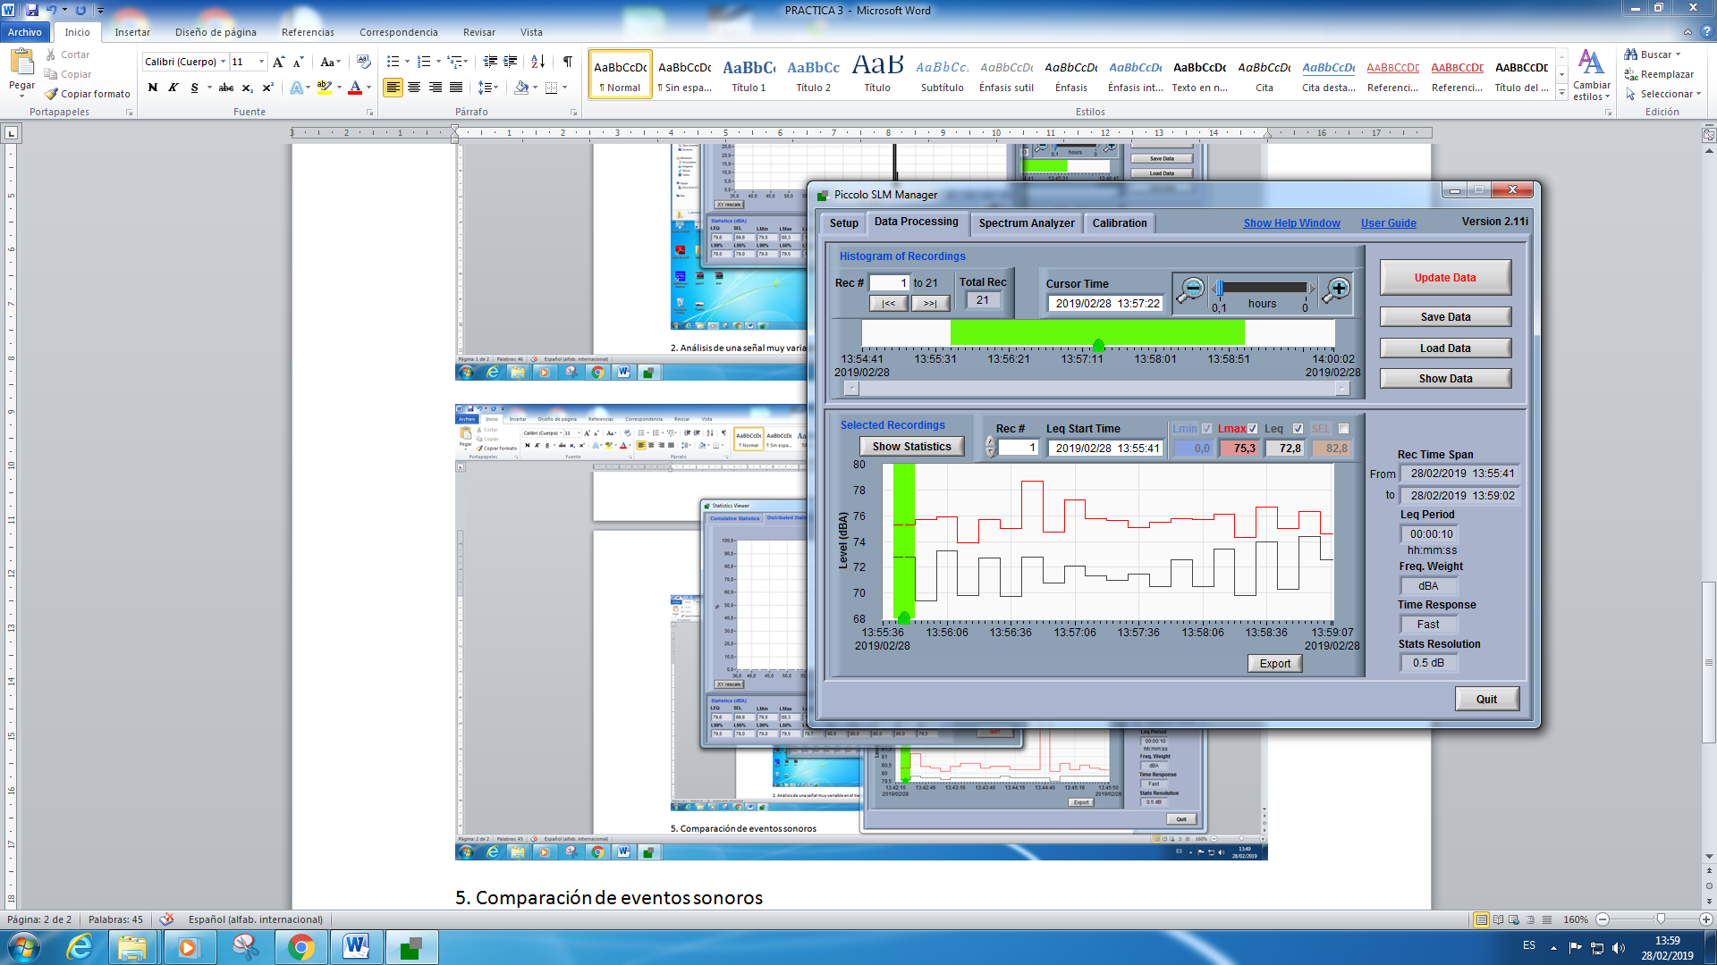

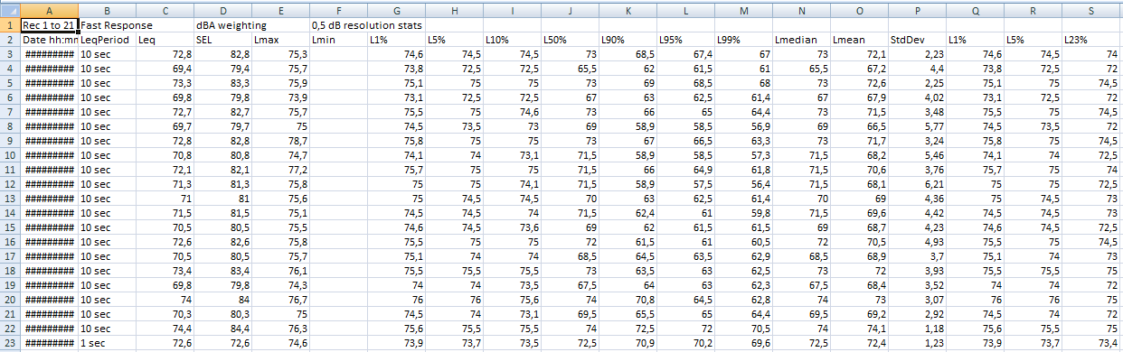

**b. Preguntas:**

**vi. Obtenga el Leq de la medida completa de 200s. Presente los cálculos (0.5 puntos)**

Utilizamos la siguiente fórmula: Leq = 10*log( )

Primero calculamos el sumatorio por un lado para que nos resulte más sencillo:

= +++++ +

++++++++

++++ = 300242800.8

Por tanto, Leq = 10* log(1/20* 300242800.8) = 71.76dB

**(OPCIONAL)** Ahora vamos a poner los resultados del mismo apartado pero con los datos que tenemos tras haber realizado una sola medida de 200s.

Leq = 10*log( )

Leq = 10*log() = 73.1dB

Vemos cómo da un resultado muy similar al anterior.

**vii. Obtenga el Leq de los 2 periodos de 100s, y la desviación estándar de los mismos. Presente los cálculos en una tabla. (0.5 puntos)**

Leq = 10*log( )

* SUMATORIO Y LEQ DEL PRIMER PERIODO DE 100s

=+++++ +

++= 147432185.5

Leq = 10* log(1/10*147432185.5) = 71.68dB

* SUMATORIO Y LEQ DEL SEGUNDO PERIODO DE 100s

=+++++

++++ = 152810615.3

Leq = 10* log(1/10*152810615.3) = 71.84dB

Ahora calculamos la desviación estándar, sumando la columna StdDev y dividiendo entre el número de casos.

En conclusión:

| **Periodo de tiempo (100s)** | **Leq** | **Desviación estándar** |
| --- | --- | --- |
| **1º periodo** | 71.68dB | 4.082 |
| **2º periodo** | 71.84dB | 3.626 |

**viii. Obtenga el Leq de los 4 periodos de 50s, y la desviación estándar de los mismos. Presente los cálculos en una tabla. (0.5 puntos)**

* SUMATORIO Y LEQ DEL PRIMER PERIODO DE 50s

=+++= 77314661.2

Leq = 10* log(1/5*77314661.2) = 71.89dB

* SUMATORIO Y LEQ DEL SEGUNDO PERIODO DE 50s

=+ +++= 70117524.33

Leq = 10* log(1/5*70117524.33) =71.46 dB

* SUMATORIO Y LEQ DEL TERCER PERIODO DE 50s

=++++= 67352007.24

Leq = 10* log(1/5*) = 71.29 dB

* SUMATORIO Y LEQ DEL CUARTO PERIODO DE 50s

=++++= 85458608.05

Leq = 10* log(1/5*471122128.2) = 72.33dB

| **Periodo de tiempo (50s)** | **Leq** | **Desviación estándar** |
| --- | --- | --- |
| **1º periodo** | 71.89dB | 3.276 |
| **2º periodo** | 71.46dB | 4.888 |
| **3º periodo** | 71.29dB | 4.328 |
| **4º periodo** | 72.33dB | 2.924 |

**ix. Obtenga el Leq de los 10 periodos de 20s, y la desviación estándar de los mismos. Presente los cálculos en una tabla. (0.5 puntos)**

* SUMATORIO Y LEQ DEL PRIMER PERIODO DE 20s

= += 27764243.08

Leq = 10* log(1/2*27764243.08) = 71.42dB

* SUMATORIO Y LEQ DEL SEGUNDO PERIODO DE 20s

=+ = 30929546.76

Leq = 10* log(1/2*30929546.76) = 71.89dB

* SUMATORIO Y LEQ DEL TERCER PERIODO DE 20s

=+ = 27953414.37

Leq = 10* log(1/2*27953414.37) =71.45dB

* SUMATORIO Y LEQ DEL CUARTO PERIODO DE 20s

= += 31077251.53

Leq = 10* log(1/2*31077251.53) = 71.91dB

* SUMATORIO Y LEQ DEL QUINTO PERIODO DE 20s

= += 29707729.8

Leq = 10* log(1/2*29707729.8) = 71.72dB

* SUMATORIO Y LEQ DEL SEXTO PERIODO DE 20s

= += 26714629.56

Leq = 10* log(1/2*26714629.56) =71.25dB

* SUMATORIO Y LEQ DEL SÉPTIMO PERIODO DE 20s

= += 29417193.13

Leq = 10* log(1/2*29417193.13) =71.67dB

* SUMATORIO Y LEQ DEL OCTAVO PERIODO DE 20s

=+= 33097800.78

Leq = 10* log(1/2*33097800.78) =72.18dB

* SUMATORIO Y LEQ DEL NOVENO PERIODO DE 20s

=+= 34668790.18

Leq = 10* log(1/2*34668790.18) =72.389dB

* SUMATORIO Y LEQ DEL DÉCIMO PERIODO DE 20s

=+= 28912201.64

Leq = 10* log(1/2*28912201.64) = 71.60dB

| **Periodo (10s)** | **Leq** | **Desviación estándar** |
| --- | --- | --- |
| **1º periodo** | 71.42dB | 3.315 |
| **2º periodo** | 71.89dB | 3.135 |
| **3º periodo** | 71.45dB | 4.625 |
| **4º periodo** | 71.91dB | 4.34 |
| **5º periodo** | 71.72dB | 4.985 |
| **6º periodo** | 71.25dB | 4.39 |
| **7º periodo** | 71.67dB | 4.58 |
| **8º periodo** | 72.18dB | 3.815 |
| **9º periodo** | 72.39dB | 3.295 |
| **10º periodo** | 71.60dB | 2.05 |

**x. Para la medida de esta señal, justifique qué tiempo de integración emplearía para que fuera representativo: ¿10s, 20s, 50s, 100s, o 200s? (0.5 puntos)**

En este apartado estamos estudiando el ruido del despegue de un avión. Es una grabación de 17 segundos que ponemos en bucle, para poder tomar la medida de 200s como nos pide en el enunciado de la práctica.

A diferencia del ruido blanco, que es lineal, el despegue de un avión es un sonido decreciente, como pudimos observar en la práctica dos. Un tiempo de integración representativo sería a partir de 20s, ya que el de 10s sería demasiado corto, teniendo en cuenta que la grabación que estamos estudiando tiene una duración de 17 segundos.

**3. Análisis de señales impulsivas:**

**c. Datos de los experimentos realizados (LAeq duración total, Limpulsivo, su diferencia de niveles y si la señal es o no impulsiva).(0.5 puntos)**

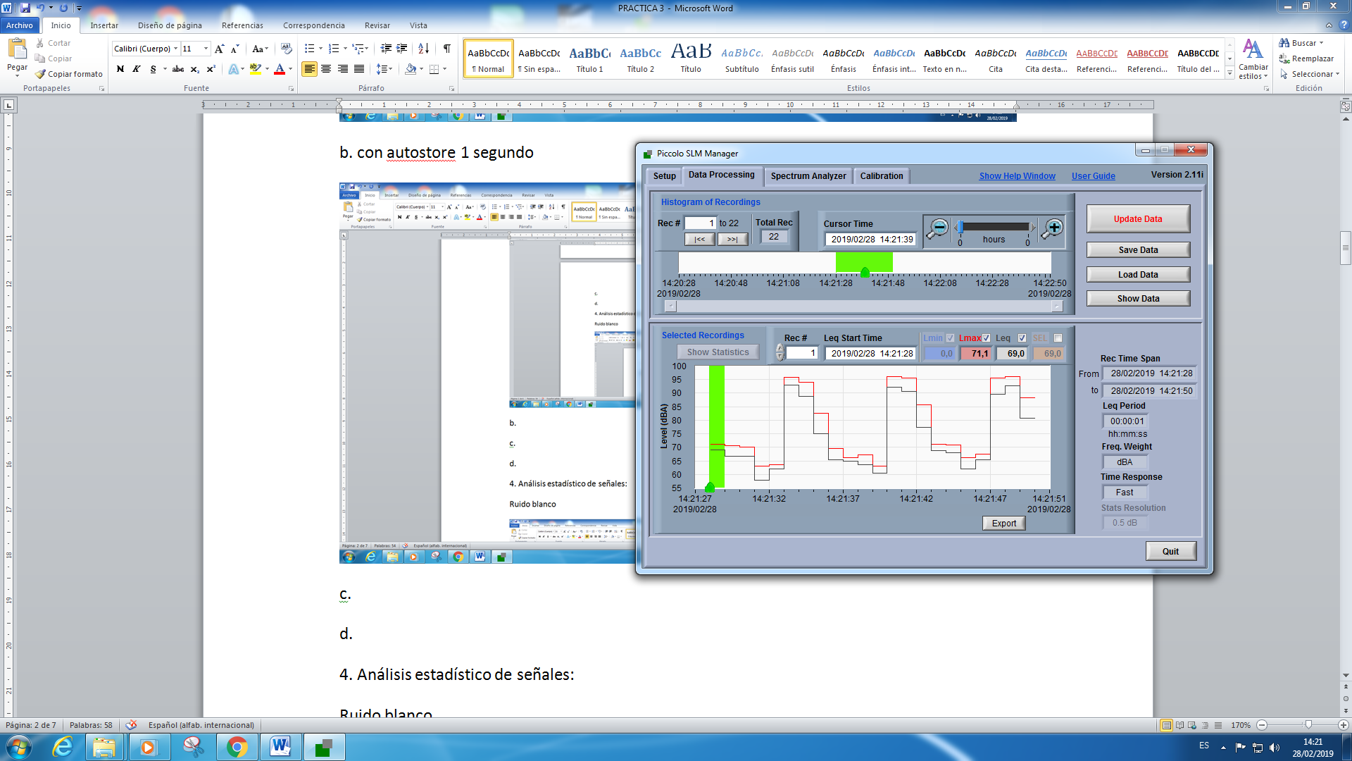

En la primera realización de este estudio hemos experimentado ciertos problemas con la configuración del sonómetro. Al principio hemos comenzado la grabación poniendo el autostore a 10s, esto se ha traducido a la hora de revisar los resultados en una gráfica con unos resultados incorrectos, puesto que, al calcular si era o no un nivel impulsivo (con las expresiones que se nos facilitaban en el enunciado de la práctica, *Limpulsivo = Lmáx + 5dB* y un sonido es impulsivo si: *(Limpulsivo – LAeq ) > 8dBA.*), como resultado obtuvimos un número menor a 8dBA, esto, es que no era impulsivo, cuando el disparo si que lo es.

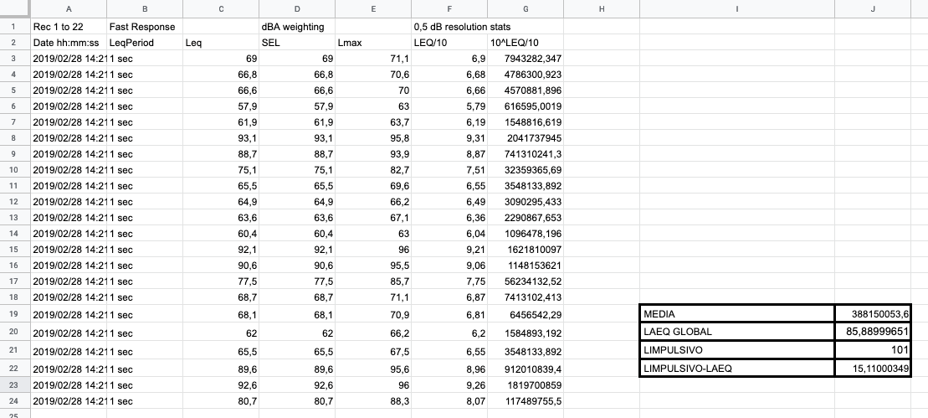

Cabe destacar que en la grabación a estudiar del disparo, existen unos segundos de silencio y acto seguido el estallido. Así se explica que el Leq a cada segundo sea tan variante, llegando a tener mínimos de 57.9 dB y máximos de 96 dB, como podemos observar en la foto superior.

Como podemos observar en la imagen, la diferencia entre Limpulsivo y Laeq es mayor que 8dBA (15.1) concluimos pues que el sonido del disparo es impulsivo.

**d. Preguntas:**

Para contestar con mayor exactitud a las preguntas de este apartado, hemos querido demostrarlo de forma analítica, por ello hemos añadido los 20 datos teóricos a la tabla que teníamos en el apartado anterior, siendo esta imagen una extensión de la imagen del apartado 3c pero con el añadido de los 20 datos extra para la realización de los cálculos.

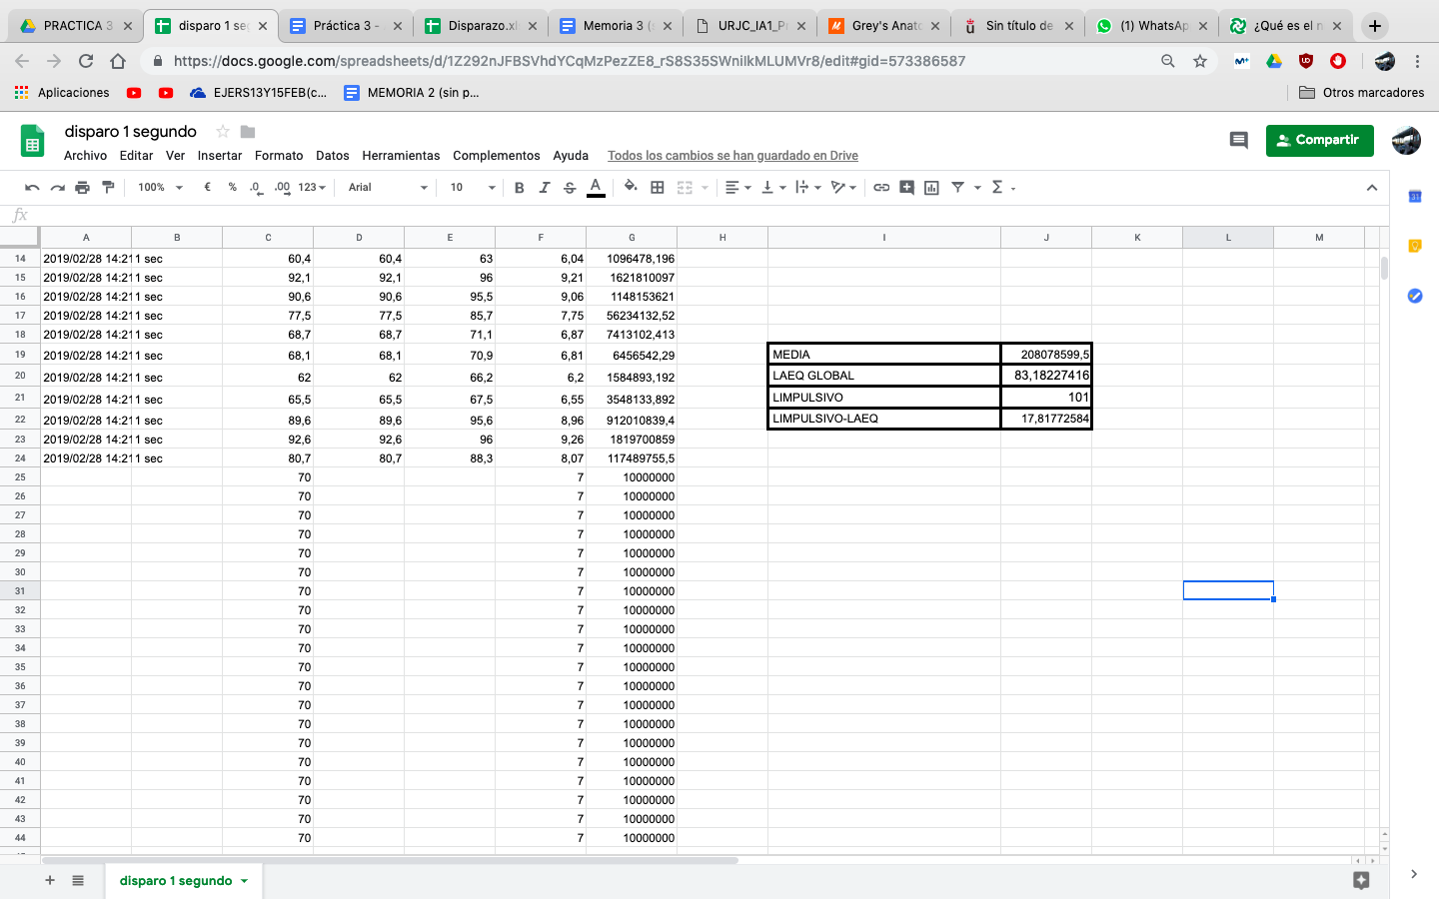

**i. Si a las muestras obtenidas le añadimos 20 muestras más con Leq = 70dB (de forma artificial en un cálculo), ¿Qué cambio experimenta el LAeq global de esta medida más larga? (0.5 puntos)**

Aunque de manera artificial añadamos 20 muestras con Leq = 70 dB, no experimentamos cambios significativos en LAeq global,(de 85,8dBA a 83.18dBA). Se puede comprobar cotejando la imagen superior con la del apartado 3c.

**ii. En el caso anterior, i), ¿Es la señal impulsiva según el criterio especificado? (0.5 puntos)**

Sí, es impulsiva porque la diferencia entre el Limpulsivo y LAeq es mayor de 8dBA, el añadir las 20 muestras no hace que varíe su carácter impulsivo. Se demuestra en la imagen superior. Limpulsivo - LAeq = 17,82

**4. Análisis estadístico de señales:**

**e. Datos de los experimentos realizados (Niveles percentiles en formato tabla de las 2 señales, gráficas de distribución estadística).(0.5 puntos)**

**➤** Ruido blanco



* Gráficas distribución estadística (0.5 dB y 2.5 dB respectivamente)

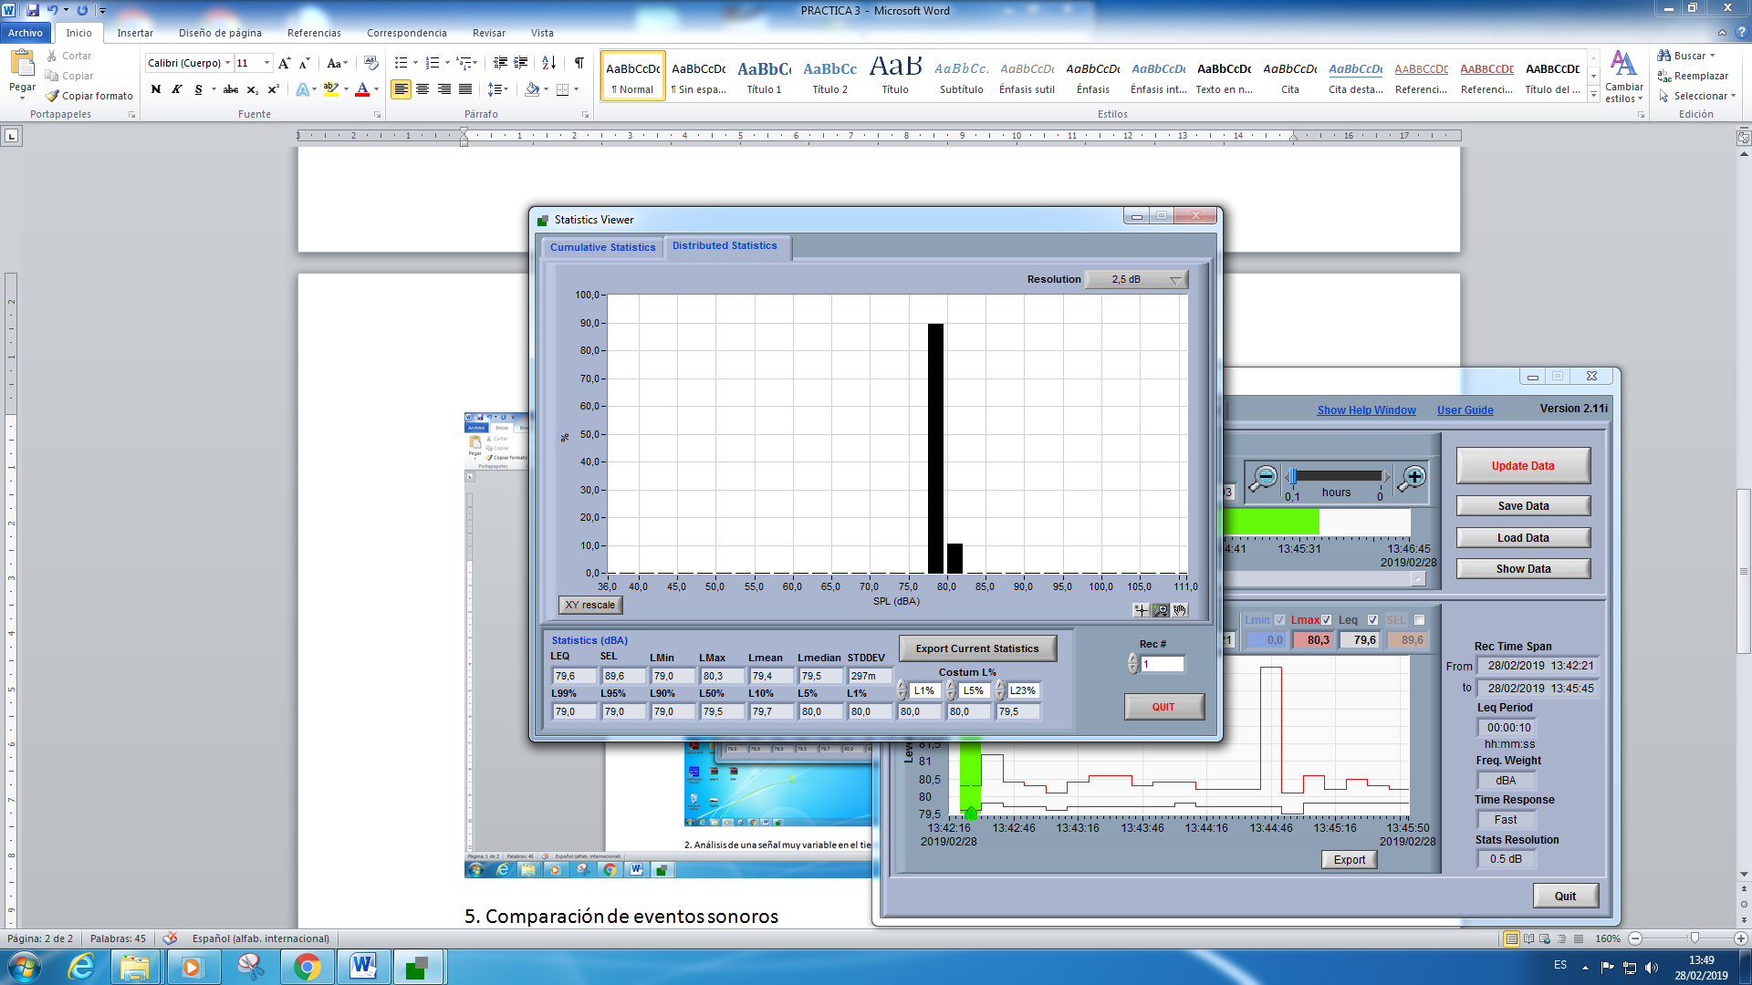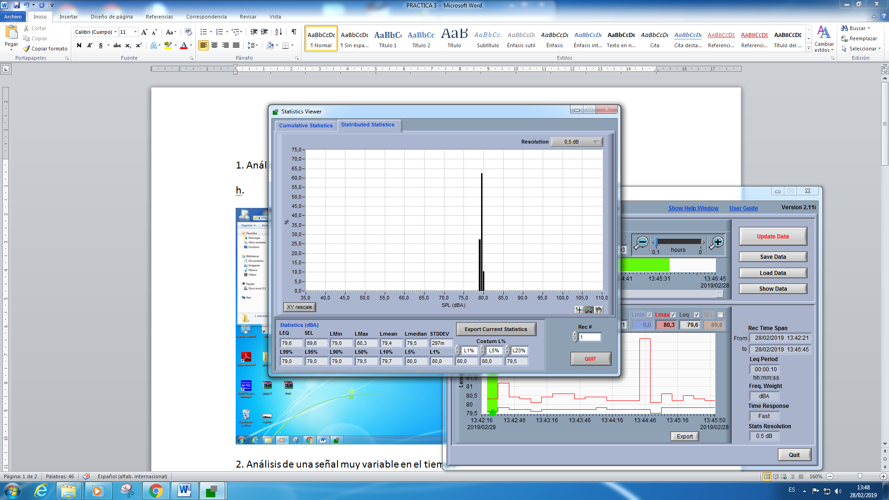

**➤** Avión



* Gráficas distribución estadística (0.5 dB y 2.5 dB respectivamente)

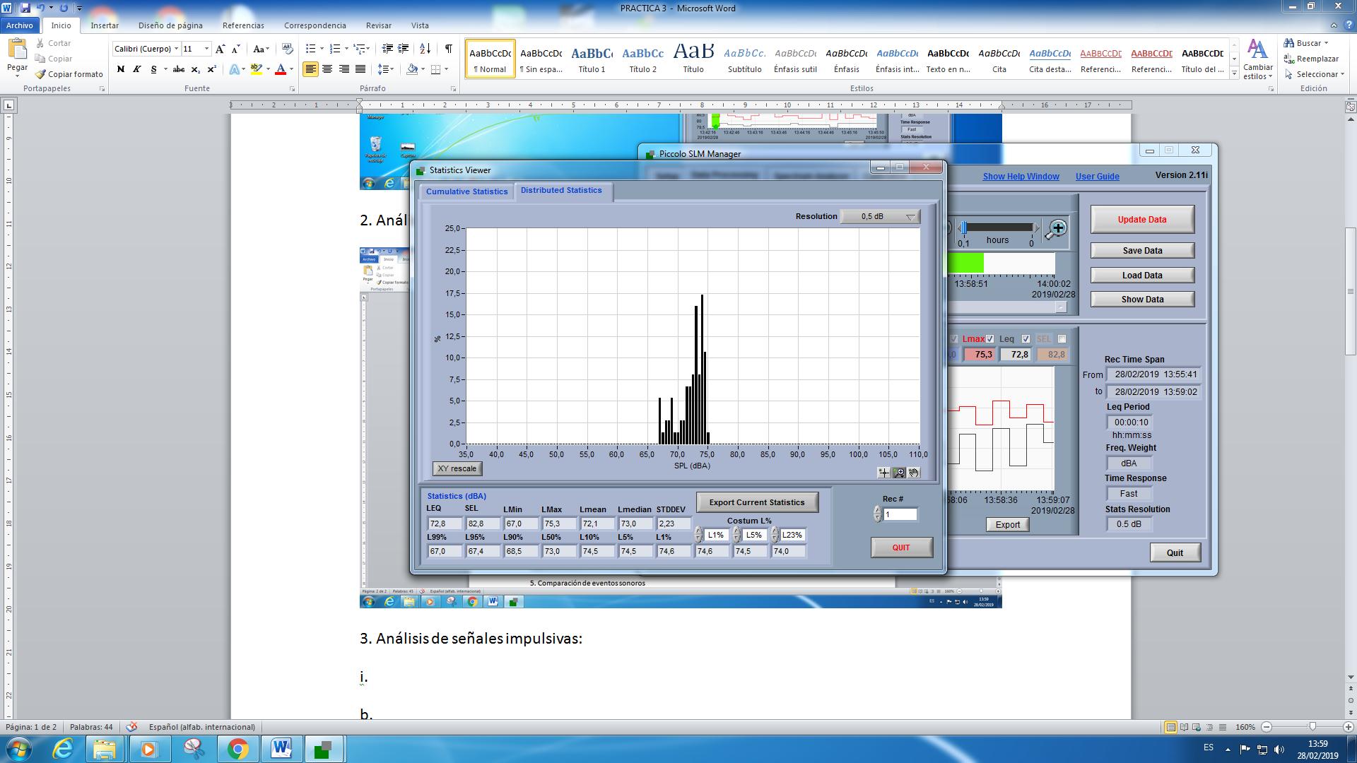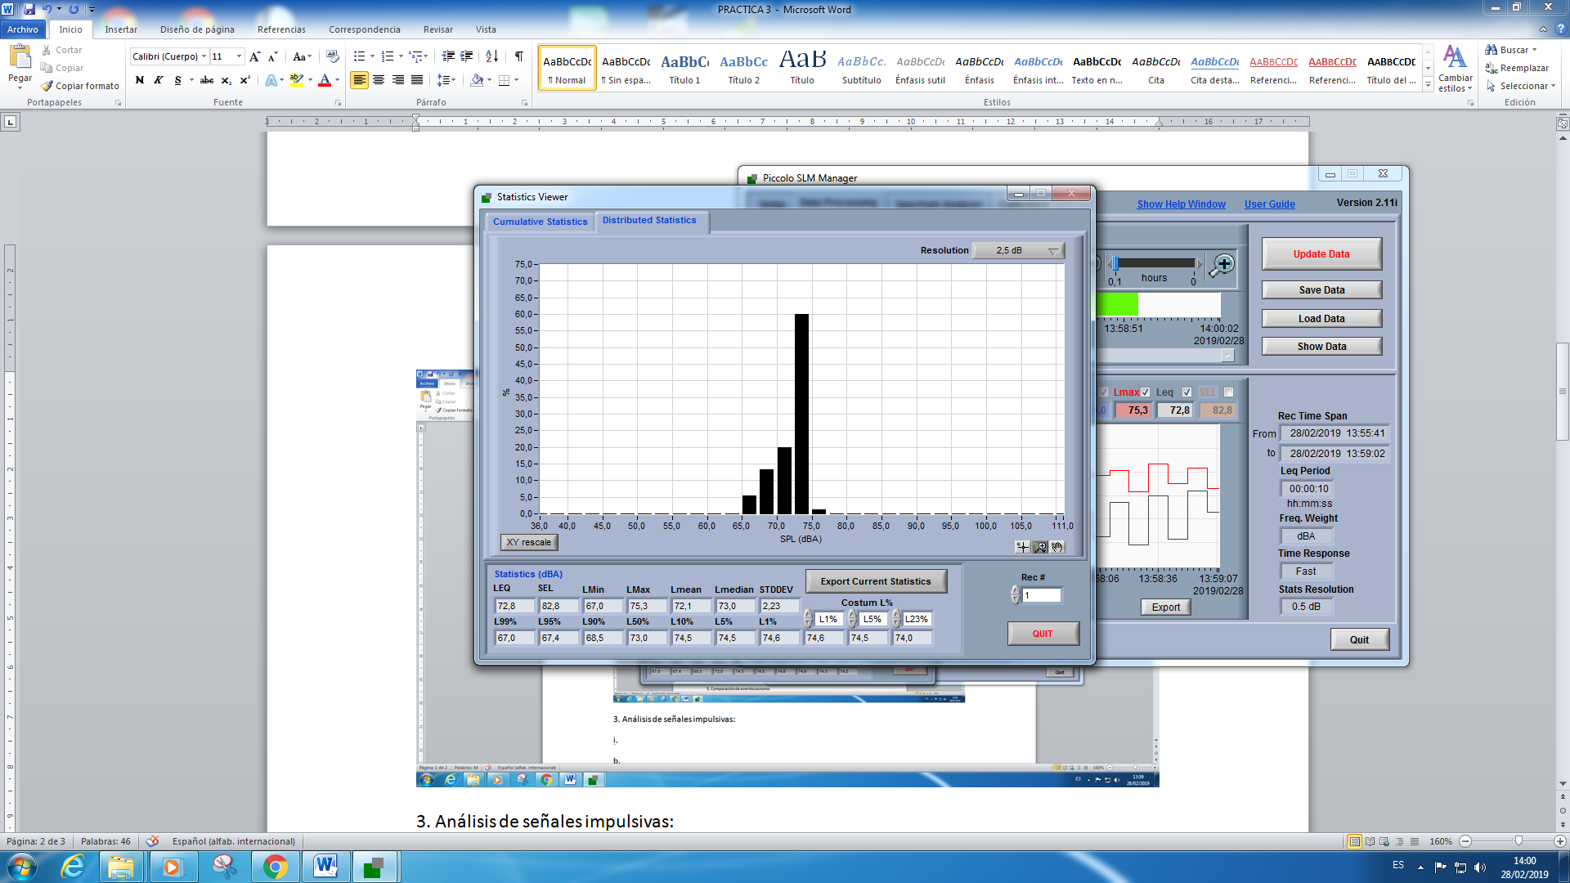

**f. Preguntas:**

**i. Justifique si el percentil L50% es lo mismo que el LAeq. (0.5 puntos)**

El nivel de percentil L50% nos indica el nivel de ruido igual o superior que se ha dado durante la mitad de una cierta medida. Es interesante saber que se puede utilizar como un valor medio del nivel de presión sonora medido.

El LAeq nos indica el nivel de presión sonora continuo equivalente durante un período de tiempo, ponderado en dBA.

Por lo tanto, no son lo mismo, puesto que el LAeq tiene en cuenta la medida total y el percentil L50% solo tiene en cuenta la mitad de esa medida.



Ejemplo del LAeq del avión, comparando con su percentil L50%, que da 73, vemos que no da lo mismo.

**ii. (OPCIONAL) Interpretar técnicamente la gráfica de distribución estadística, basándose en los datos recogidos. (0.5 puntos)**

La gráfica de distribución estadística nos sirve para comparar datos recogidos en nivel de presión sonora (SPL) respecto a un porcentaje. Podemos elegir la resolución de los datos recogidos, observamos como la gráfica de 2.5 dBA de resolución tiene mayor anchura que la de 0.5 dBA.

De ésta gráfica obtenemos unos datos estadísticos estándar (parte inferior izquierda de la captura), donde vemos datos como LEQ, SEL, la distribución estándar (STDDEV) o distintos percentiles (L99%, L50%, etc.). Pero también podemos obtener unos percentiles personalizables, con lo cual puedes elegir el porcentaje deseado.

En conclusión, estas gráficas se utilizan para sacar datos de percentiles sobre el SPL.

**5. (OPCIONAL) Comparación de eventos sonoros:**

**g. Datos de los experimentos realizados (LAeq y SEL de los 3 eventos en formato tabla)**

**➤** Avión (19s.) **➤** Disparo (9s.) **➤** Ruido blanco (13s.)



**h. Preguntas:**

**i. Identifique el evento sonoro más molesto, y el de mayor nivel justificando su elección técnicamente.**

El ruido blanco es el más molesto, porque tiene el SEL y el Leq más alto.

El SEL nos sirve para medir la energía acústica equivalente de un tono en 1 segundo, mientras que el Leq nos indica el promedio del nivel de ruido de un tono en el intervalo que dura este tono.

Por lo tanto, para ver si un ruido es molesto o no, debemos tener en cuenta el Leq y la duración de ese tono. En este caso, el ruido blanco es el tono que nos resulta más molesto, porque con una duración de 13 segundos tiene los valores más altos. Si el disparo tuviese la misma duración, puede que tuviera unos valores (Leq y SEL) superiores y fuera el más molesto.

También debemos tener en cuenta el ruido del laboratorio ya que influye a la hora de tomar las medidas.

**ii. Obtenga el SEL de los 3 eventos sonoros a partir del LAeq. Presente los cálculos en una tabla.**

Para calcular el SEL a partir del LAeq usamos la siguiente fórmula:

*SEL = Leq + 10 * Log(T/To)*

siendo T0: período de referencia (1 segundo)

T: período del tono utilizado

| ***Evento Sonoro*** | ***Leq*** | ***Leq + 10*Log(T/To)*** | ***SEL*** |
| --- | --- | --- | --- |
| **Avión** | 85.4 | 85.4 + 10*Log(19/1) | 98.19 |
| **Disparo** | 84.4 | 84.4 + 10*Log(9/1) | 93.94 |
| **Ruido Blanco** | 90.3 | 90.3 + 10*Log(13/1) | 101.44 |

Observamos como los resultados de los cálculos coinciden con el SEL de cada tono mostrado en los datos del apartado g.

**6. Aportaciones adicionales: sugerencias, contestadas en una extensión recomendada de un párrafo. (Este apartado es OPCIONAL): (máximo 1.5 puntos)**

**iii. Realización del apartado 5 (1 punto)**

**iv. Realización del apartado 4.f.ii (0.5 puntos)**

**v. Indique en una tabla las características temporales de una red de ponderación temporal: Fast, Slow, Impulse, y Peak. Explique las aplicaciones más importantes de cada una de ellas (0.75 puntos)**

| **Ponderación**  **temporal** | **Símbolo** | **Tipo señal** | **Tiempo subida** | **Tiempo caída** |
| --- | --- | --- | --- | --- |
| **Fast** | F | valor eficaz | 125 ms | 125 ms |
| **Slow** | S | valor eficaz | 1 s | 1 s |
| **Impulse (impulso)** | I | valor eficaz | 35 ms | 1.5 s |
| **Peak (pico)** | P | valor pico | < 100 µs | < 100 µs |

**➤**Fast. Respuesta rápida. Se utiliza para las medidas de ruido fluctuante. La constante de tiempo para este tipo de respuesta es de 125 ms.

**➤**Slow. Respuesta lenta. Se utiliza para medir ruidos que no fluctúan rápidamente. La constante de tiempo es de 1 s.

**➤**Impulse. Respuesta Impulsiva. Se utiliza únicamente para medir ruidos impulsivos, con una constante de tiempo de 35 ms.

**➤**Peak. Se usa para obtener el nivel máximo absoluto durante un periodo de tiempo determinado que sirve para evaluar el riesgo de daño en el oído, ante un impulso muy corto, pero muy intenso.